REPUBLIKA HRVATSKA
VARAŽDINSKA ŽUPANIJA
GRAD VARAŽDIN
VI. osnovna škola Varaždin
Dimitrija Demetra 13
tel. +385 42 260 343
fax. +385 42 260 343
e-mail: ured@os-sesta-vz.skole.hr
web: www.os-sesta-vz.skole.hr

KLASA: 400-04/23-01/02
UBROJ: 2186-102-01-23-01

U Varaždinu 28.8.2023.

POLUGODIŠNJI IZVJEŠTAJ O IZVRŠENJU FINANCIJSKOG PLANA
VI. OSNOVNE ŠKOLE VARAŽDIN ZA 2023. GODINU

- Uvod
Zakonom o proračunu (NN 144/21) koji je stupio na snagu 1. siječnja 2022. godine i Pravilnikom o polugodišnjem i godišnjem izvještaju o izvršenju proračuna i financijskog plana (NN 85/23) koji je stupio na snagu 25. srpnja 2023. godine propisani su novi sadržaj i oblik polugodišnjeg i godišnjeg izvještaja o izvršenju proračuna i financijskog plana proračunskih i izvanproračunskih korisnika te je propisana obveza sastavljanja i dostave polugodišnjeg i godišnjeg izvještaja o izvršenju financijskog plana na usvajanje upravljačkom tijelu (školskom odboru).

Prema uputama Upravnog odjela za društvene djelatnosti grada Varaždina izrađen je plan prihoda i rashoda za 2023. godinu i projekcije za 2024. i 2025.godinu. U izvještajnom razdoblju usvojene su dvije Odluke o financiranju nužnih rashoda i izdataka Grada Varaždina i proračunskih korisnika za razdoblje od 1.siječnja do 31. ožujka 2023. godine te za razdoblje 1. siječnja do 30. lipnja 2023. godine. Na 2. sjednici od 5. svibnja 2023. godine Gradsko vijeće donosi Proračun Grada Varaždina i proračunskih korisnika za 2023. godinu i projekcije za 2024. i 2025.godinu i taj plan je uvršten u polugodišnji izvještaj o izvršenju za 2023. godinu.

Polugodišnji izvještaj o izvršenju financijskog plana sadrži:

- Zakonske i druge pravne osnove na kojima se zasniva program rada škole
- Izvršenje općeg dijela financijskog plana za razdoblje 01.01. - 30.06.2023. godine
- Izvršenje posebnog dijela financijskog plana za razdoblje od 01.01. - 30.06.2023. godine
- Posebni izvještaj – Izvještaj o zaduživanju na domaćem i stranom tržištu novca i kapitala za razdoblje od 01.01. - 30.06.2023. godine

- Zakonske i druge pravne osnove na kojima se zasniva program rada škole
Djelatnost osnovne škole ostvaruje se u skladu s odredbama:
- Zakona o odgoju i obrazovanju u osnovnim i srednjim školama (NN br. 87/08., 86/09., 92/10., 105/10., 90/11., 5/12., 16/12., 86/12., 126/12., 94/13., 152/14., 07/17., 68/18., 98/19., 64/20., 151/22.),
- Zakona o ustanovama (NN br. 76/93., 29/97., 47/99., 35/08., 127/19., 151/22.),
- Zakona o proračunu (NN br. 144/21.),
- Pravilnika o proračunskim klasifikacijama (NN br. 26/10., 120/13. 1/20.),
- Pravilnika o proračunskom računovodstvu i računskom planu (NN br. 124/14., 115/15., 87/16., 3/18., 126/19., 108/20.),
- Pravilnika o financijskom izvještavanju u proračunskom računovodstvu (NN br. 37/22.),
- Pravilnika o polugodišnjem i godišnjem izvještaju o izvršenju proračuna i financijskog plana ( NN broj 85/23.),
- Zakona o fiskalnoj odgovornosti (NN br. 111/18., 83/23.) i Uredbe o sastavljanju i predaji Izjave o fiskalnoj odgovornosti i izvještaja o primjeni fiskalnih pravila (NN br. 95/19.)
- Uputama za izradu proračuna Grada Varaždina za razdoblje 2023.-2025.,
- Godišnjim planom i programom rada za šk. god. 2022./2023.,
- Školskim kurikulumom VI. osnovne škole Varaždin za šk. god. 2022./2023.

Izvršenje općeg dijela financijskog plana za razdoblje 01.01. - 30.06.2023. godine

Prihodi i primici, rashodi i izdaci Financijskog plana VI. Osnovne škole Varaždin ostvareni u razdoblju 01. siječnja do 30. lipnja 2023. godine iskazani su u Općem dijelu financijskog plana na Računu prihoda i rashoda i na Računu financiranja kako slijedi:

Brojčana oznaka i naziv | Izvršenje  1.-6. 2022. | Tekući plan  2023. | Izvršenje  1.-6. 2023. | Indeks  4/2*100 | Indeks  4/3*100
1 | 2 | 3 | 4 | 5 | 6
Prihodi ukupno | 1.107.218,87 | 2.637.600,00 | 1.306.218,77 | 117,97 | 49,52
6 Prihodi poslovanja | 1.107.103,20 | 2.636.790,00 | 1.306.218,77 | 117,99 | 49,54
7 Prihodi od prodaje nefinancijske imovine | 115,67 | 810,00 | 0,00 | 0,00 | 0,00
Rashodi ukupno | 1.117.912,83 | 2.659.975,00 | 1.243.215,57 | 111,21 | 46,74
3 Rashodi poslovanja | 1.110.459,36 | 2.568.700,00 | 1.235.622,24 | 111,27 | 48,10
4 Rashodi za nabavu nefinancijske imovine | 7.453,47 | 91.275,00 | 7.593,33 | 101,88 | 8,32
Razlika (prihodi -rashodi) | -10.693,96 | -22.375,00 | 63.003,20

Ukupan donos viška/manjka iz prethodne/ih godina | -11.661,28 | -79.766,90 | -79.766,90
Višak/manjak iz prethodne(ih) godine koji će se rasporediti/pokriti | 0,00 | 22.375,00 | -63.003,20

8 Primici od financijske imovine i zaduživanja | 0 | 0 | 0
5 Izdaci za financijsku imovinu i otplate zajmova | 0 | 0 | 0
Neto financiranje (primici - izdaci) | 0 | 0 | 0

Višak / Manjak (prihodi - rashodi) + neto financiranje | -22.355,24 | 0,00 | -16.763,70
Iz sažetka Računa prihoda i rashoda i računa financiranja vidljivo je da su u izvještajnom razdoblju ostvareni ukupni prihodi i primici u iznosu od 1.306.218,77 € te realizirani ukupni rashodi i izdaci u iznosu od 1.243.215,57 €. Rezultat izvještajnog razdoblja je višak prihoda u iznosu 63.003,20 €.
Udio realiziranih prihoda u izvještajnom razdoblju u odnosu na tekući plan iznosi 49,52 %, dok je udio realiziranih rashoda 46,74 %. S obzirom na navedene udjele očekivano je ostvarenje viška prihoda nad rashodima. Navedeni veći udio realiziranih prihoda u odnosu na tekući plan naspram realiziranih rashoda rezultat je plaćanja značajnijih iznosa obveza iz 2022. godine u siječnju 2023. godine od strane nadležnog proračuna te podmirenja svih obveza iz tekuće godine do kraja izvještajnog razdoblja dok je istovremeno dinamika realizacije rashoda bila sporija zbog okolnosti privremenog financiranja odnosno donošenja proračuna Grada Varaždina kojeg je financijski plan Škole sastavni dio tek u svibnju tekuće godine te zbog toga kasnije započetih postupaka javne nabave u svrhu modernizacije školske kuhinje i proširenja blagovaonice.

Obrazloženje prenesenog manjka iz prethodne godine i manjka za prijenos u iduće razdoblje

Sukladno financijskim izvještajima koje je VI. osnovna škola sastavila za razdoblje I.-XII. 2023. godine te provedenim korekcijama viška odnosno manjka prihoda poslovanja iz prethodnih razdoblja u tekućem izvještajnom razdoblju u sažetku računa prihoda i rashoda i računa financiranja iskazan je donos manjka iz prethodne/ih godina u iznosu 79.766,90 €.
S obzirom da je u polugodišnjem razdoblju tekuće godine iskazan višak prihoda u iznosu 63.003,20 € u iduće izvještajno razdoblje prenesen je manjak prihoda u iznosu 16.763,70 €. Iskazani višak prihoda u tekućem polugodišnjem razdoblju odnosi se na višak proračunskih prihoda u iznosu 42.314,76 € i višak vanproračunskih odnosno namjenskih, vlastitih i ostalih prihoda te donacija u iznosu 20.688,44 €. Donos manjka iz prethodne/ih godina odnosi se na manjak proračunskih prihoda u iznosu 74.688,84 € i manjak vanproračunskih odnosno namjenskih, vlastitih i ostalih prihoda te donacija u iznosu 5.078,06 €. Sukladno navedenom, preneseni manjak prihoda u iduće izvještajno razdoblje odnosi se na manjak proračunskih prihoda u iznosu 32.374,08 € te višak vanproračunskih odnosno namjenskih, vlastitih i ostalih prihoda te donacija u iznosu 15.610,38 €.

Obrazloženje ostvarenja prihoda i primitaka, rashoda i izdataka
Polugodišnjim izvještajem o izvršenju Financijskog plana Škole za 2023. godinu iskazani su podaci o planiranim prihodima i primicima i rashodima i izdacima kroz Izvorni plan i Tekući plan te podaci o njihovu polugodišnjem izvršenju u tekućoj kao i u prethodnoj godini tj. uspoređuju se podaci o polugodišnjem izvršenju sa financijskim planom za cijelu proračunsku godinu. Tekući plan jednak je Izvornom planu te isti nije posebno dodatno prikazan.

PRIHODI I PRIMICI
Ukupni prihodi i primici (skupina 6 i 7) ostvareni su u izvještajnom razdoblju u iznosu od 1.306.218,77 € što je za 17,97 % više u odnosu na ostvarenje prihoda za prošlogodišnje izvještajno razdoblje, i čini 49,52 % ostvarenja od godišnjeg plana.
Rekapitulacija prihoda po skupinama računa:
Skupina konta | Naziv konta prihoda | Izvršenje za izvještajno razdoblje prethodne godine | Tekući plan | Izvršenje za izvještajno razdoblje | Indeks 5/3 | Indeks 5/4
1. | 2. | 3. | 4. | 5. | 6. | 7.
63 | Pomoći iz inozemstva i od subjekata unutar opće države | 714.662,46 | 1.750.865,00 | 885.321,85 | 123,88% | 50,56%
64 | Prihodi od imovine | 13,26 | 65,00 | 7,38 | 55,66% | 11,35%
65 | Prihodi od adm. pristojbi i po posebnim propisima | 158.194,77 | 262.520,00 | 165.984,94 | 104,92% | 63,23%
66 | Prihodi od prodaje proizvoda i robe te pruženih usluga te prihodi od donacija | 5.426,58 | 13.500,00 | 7.604,92 | 140,14% | 56,33%
67 | Prihodi iz nadležnog proračuna i od HZZO-a | 228.806,13 | 609.840,00 | 247.299,68 | 108,08% | 40,55%
72 | Prihodi od prodaje proizvedene dugotrajne imovine | 115,67 | 810,00 | 0,00 | 0,00% | 0,00%
 | UKUPNO PRIHODI | 1.107.218,87 | 2.637.600,00 | 1.306.218,77 | 117,97% | 49,52%

U strukturi ukupno izvršenih prihoda najveći je udio prihoda od subjekata unutar opće države (prvenstveno MZO) s 67,78 %.
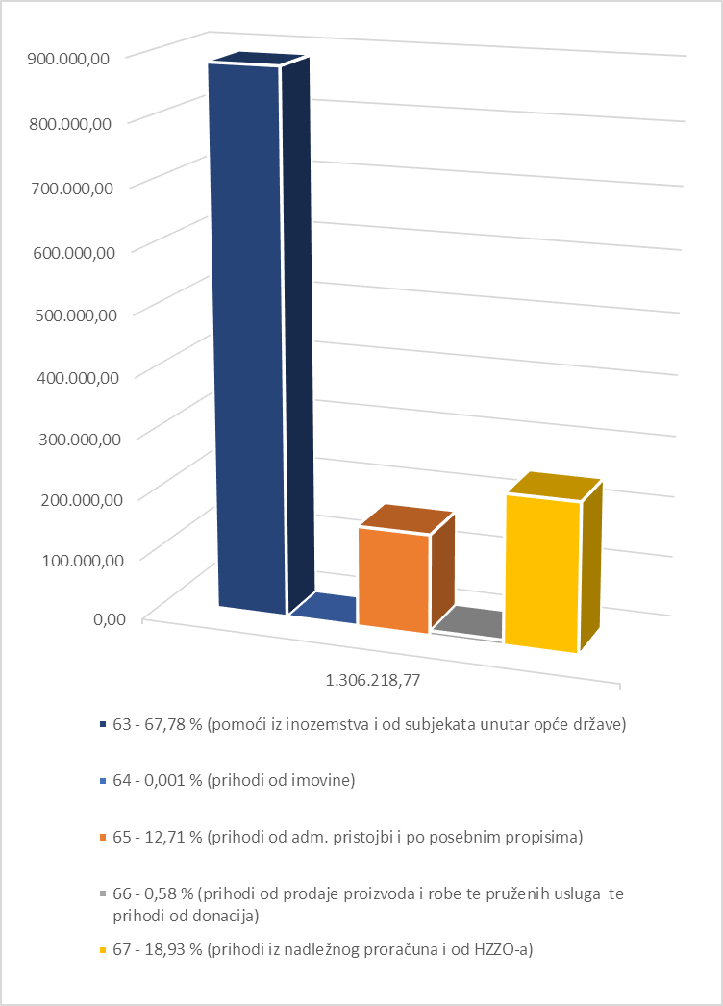

Prihodi od pomoći (skupina 63) ostvareni su 50,56 % u odnosu na godišnji financijski plan. U ovu skupinu konta spadaju prihodi koje je škola ostvarila:
- iz državnog proračuna za financiranje rashoda za plaće, prijevoza na posao i s posla, materijalnih prava zaposlenih te naknada za nezapošljavanje osoba s invaliditetom
- iz državnog proračuna za financiranje rashoda mentorstva učitelja, rashoda za naknade roditeljima za prijevoz učenika s teškoćama u školu i iz škole, rashoda za potrebe održavanja županijskih stručnih vijeća i edukacije voditelja ŽSV-a, rashoda za troškove službenih putovanja nastale u okviru sudjelovanja učitelja u provođenju aktivnosti Nacionalnog centra za vanjsko vrednovanje obrazovanja, rashoda za namirnice za besplatnu prehranu učenika, rashoda za nabavu higijenskih menstrualnih potrepština, rashoda za financiranje školskog pribora za učenike raseljene iz Ukrajine te rashoda za financiranje projekata u sklopu izvannastavnih aktivnosti
- iz proračuna Varaždinske županije za financiranje naknada za članove povjerenstava na županijskim natjecanjima i smotrama te za rashode organizacije županijskog natjecanja iz povijesti i županijske smotre iz građanskog odgoja.
Prihodi od pomoći iz državnog proračuna (osnovni račun 63612) ostvareni su 51,13 %, a prihodi od pomoći iz proračuna Varaždinske županije (osnovni račun 63613) 43,08 % u odnosu na godišnji plan.
Prihodi od imovine (skupina 64) ostvareni su 11,35 % u odnosu na godišnji financijski plan. U ovu skupinu konta spadaju prihodi koje je škola ostvarila na kamate na neutrošena vlastita sredstva iz prethodnog razdoblja odnosno na deponirana sredstva kod poslovnih banaka (osnovni račun 64132). Uspoređujući samo navedeni osnovni račun realizacija je iznosila 21,09 % u odnosu na planirano jer je unutar skupine planiran određeni iznos na osnovnom računu 64251 (prihodi od prodaje kratkotrajne nefinancijske imovine), a na kojem nije bilo realizacije u izvještajnom razdoblju.
Prihodi od administrativnih pristojbi i po posebnim propisima (skupina 65) ostvareni su 63,23% u odnosu na godišnji plan. U ovu skupinu konta spadaju sredstva koja se odnose na:
- sufinanciranje cijene usluga produženog boravka i prehrane učenika te participacije u ostalim nastalim troškovima - za učeničku štampu, dodatne nastavne materijale, za izlete, ekskurzije, škole u prirodi i ostalu izvanučioničku nastavu, troškove fotografiranja, premije osiguranja učenika i sl. dodatne usluge
- prihode od refundacije šteta od osiguravajućeg društva
- ostale prihode za posebne namjene - naknada troškova učenika za nastale štete, prihod od povrata sredstava Fonda za zaštitu okoliša i energetsku učinkovitost u svezi naknade za emisiju CO2 za 2015. godinu
- sredstva od zaposlenika za korištenje usluge prehrane u školi
Prihodi od sufinanciranja cijene usluge, participacije i slično (osnovni račun 65264) ostvareni su 63,2 %, prihodi s naslova osiguranja i refundacije štete (osnovni račun 65267) 92,41 %, a ostali prihodi za posebne namjene (osnovni račun 65268) 25,61 % u odnosu na godišnji plan.
Prihodi na ovoj skupini realizirani su razmjerno izvještajnom razdoblju u odnosu na godišnji plan iznad procijenjenih iznosa, međutim u skladu sa člankom 55. stavak 3. Zakona o proračunu isti se mogu izvršavati iznad planiranih iznosa, a do visine uplaćenih odnosno prenesenih sredstava.

Prihodi od prodaje proizvoda i robe te pruženih usluga i prihodi od donacija (skupina 66) ostvareni su 56,33% u odnosu na godišnji plan. U ovu skupinu konta spadaju sredstva koja se odnose na:
- prodaju proizvoda učeničke zadruge
- pružene usluge najma športske dvorane
- sufinanciranje troškova sportskih natjecanja učenika od strane Hrvatskog školskog sportskog saveza
- donacije od trgovačkih društava
Prihodi od prodaje proizvoda učeničke zadruge (osnovni račun 66141) ostvareni su 21,96 %, prihodi od pruženih usluga najma športske dvorane (osnovni račun 66151) 60,29 %, prihodi od Hrvatskog školskog sportskog saveza (osnovni račun 66312) 83,32 %, a donacije od trgovačkih društava (osnovni račun 66323) 49,77 % u odnosu na godišnji plan.
Neki prihodi na ovoj skupini realizirani su razmjerno izvještajnom razdoblju u odnosu na godišnji plan iznad procijenjenih iznosa, a neki u manjem opsegu u odnosu na planirano, međutim u skladu sa člankom 55. stavak 3. Zakona o proračunu isti su se izvršavali najviše do visine uplaćenih odnosno prenesenih sredstava.
Prihodi iz nadležnog proračuna (skupina 67) ostvareni su 40,55% u odnosu na godišnji plan, a odnose se na opće prihode i primitke i na decentralizirana sredstva od osnivača Grada Varaždina.
Iz decentraliziranih sredstava financiraju se opći materijalni i financijski rashodi te rashodi za nabavu nefinancijske imovine i dodatna ulaganja na nefinancijskoj imovini, Iz općih prihoda financiraju se rashodi za zaposlene u projektima; „SPAS“ (prehrana socijalno ugroženih učenika), „PONOS“ (pomoćnici u nastavi), „Psiholozi u osnovnim školama“ i sufinanciraju rashodi zaposlenih u produženom boravku, materijalni rashodi u spomenutim projektima i projektima „Školsko mlijeko“ i „Školsko voće“, dodatnim i dopunskim aktivnostima, za besplatnu prehranu financiranu iz državnog proračuna i ostali materijalni rashodi te rashodi za nabavu nefinancijske imovine i dodatna ulaganja na nefinancijskoj imovini u potrebnim iznosima iznad iskorištenih limita sredstava decentralizacije.
U ovoj skupini konta prihoda sredstva su grupirana prema namijeni za podmirenje slijedećih skupina obveza:
- podmirenje obveza za rashode poslovanja
- podmirenje obveza za nabavu nefinancijske imovine i obveza za dodatna ulaganja na nefinancijskoj imovini.
Prihodi iz nadležnog proračuna za financiranje rashoda poslovanja (osnovni račun 67111) ostvareni su 43,77 %, dok su prihodi iz nadležnog proračuna za financiranje rashoda za nabavu nefinancijske imovine i dodatna ulaganja na nefinancijskoj imovini (osnovni račun 67121) ostvareni 13,17 % u odnosu na godišnji plan.
Prihodi od prodaje proizvedene dugotrajne imovine (skupina 72)
Škola u izvještajnom razdoblju tekuće godine nije imala nikakvih prihoda od prodaje nefinancijske imovine.

RASHODI I IZDACI
Ukupni rashodi i izdaci (skupina 3 i 4) ostvareni su u izvještajnom razdoblju u iznosu od 1.243.215,57 € što je za 11,21 % više u odnosu na ostvarenje prihoda za prošlogodišnje izvještajno razdoblje, i čini 46,74 % ostvarenja od godišnjeg plana.
Rekapitulacija rashoda po skupinama računa:
Skupina konta | Naziv konta prihoda | Izvršenje za izvještajno razdoblje prethodne godine | Tekući plan | Izvršenje za izvještajno razdoblje | Indeks 5/3 | Indeks 5/4
1. | 2. | 3. | 4. | 5. | 6. | 7.
31 | Rashodi za zaposlene | 824.462,98 | 1.861.115,00 | 942.485,76 | 114,32% | 50,64%
32 | Materijalni rashodi | 271.013,60 | 618.610,00 | 290.223,46 | 107,09% | 46,92%
34 | Financijski rashodi | 5.639,94 | 1.645,00 | 713,10 | 12,64% | 43,35%
36 | Pomoći dane u inozemstvo i unutar općeg proračuna | 0,00 | 20,00 | 0,00 | 0,00% | 0,00%
37 | Naknade građanima i kućanstvima na temelju osiguranja i druge naknade | 9.342,84 | 87.310,00 | 527,90 | 5,65% | 0,60%
38 | Ostali rashodi | 0,00 | 0,00 | 1.672,02 | 0,00% | 0,00%
42 | Rashodi za nabavu proizvedene dugotrajne imovine | 7.453,47 | 77.295,00 | 6.768,33 | 90,81% | 8,76%
45 | Rashodi za dodatna ulaganja na nefinancijskoj imovini | 0,00 | 13.980,00 | 825,00 | 0,00% | 5,90%
 | UKUPNO RASHODI | 1.117.912,83 | 2.659.975,00 | 1.243.215,57 | 111,21% | 46,74%

U strukturi ukupno izvršenih rashoda najveći je udio rashoda poslovanja s 99,39 %, a udjel rashoda za nabavu nefinancijske imovine i dodatna ulaganja na nefinancijskoj imovini iznosi 0,61 %.
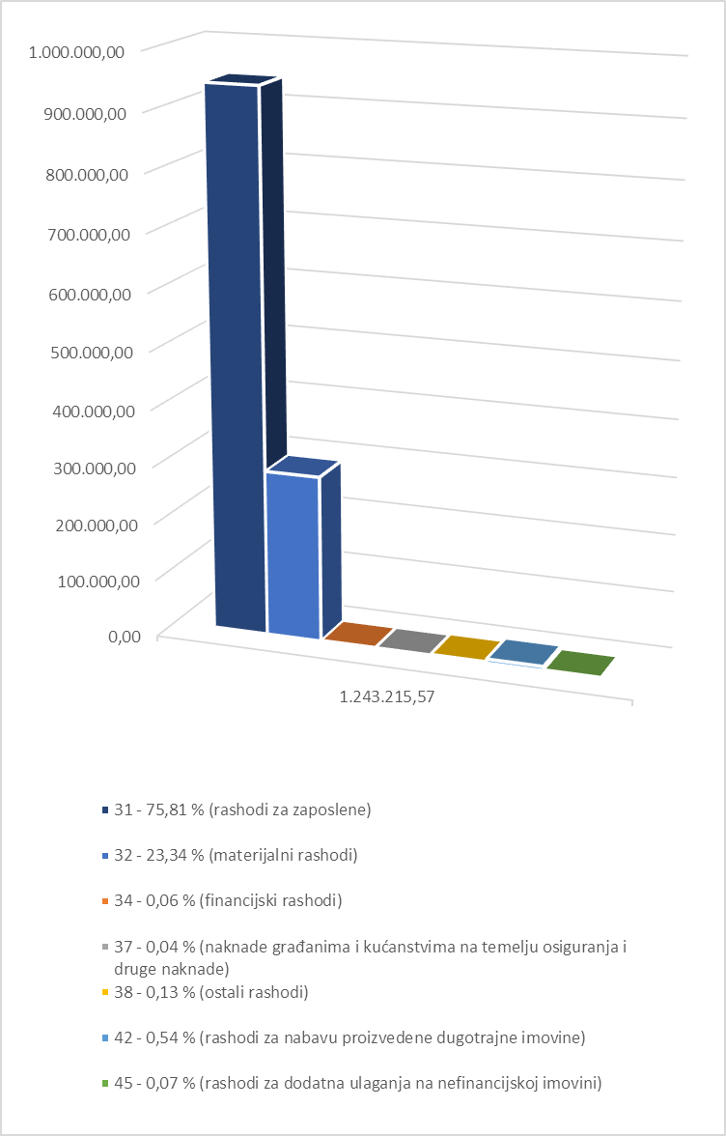

Detaljniji prikaz izvršenja rashoda na razini podskupine i odjeljka dan je, sukladno Pravilniku o polugodišnjem i godišnjem izvještaju o izvršenju proračuna i financijskog plana ( NN broj 85/23.) u Izvještaju o prihodima i rashodima po ekonomskoj klasifikaciji dok se u godišnjem izvještaju o izvršenju financijskog plana daju dodatna obrazloženja uz Izvještaj po programskoj klasifikaciji u Posebnom dijelu Izvještaja.

Izvršenje posebnog dijela financijskog plana za razdoblje od 1.1. - 30.06.2023. godine

Posebni dio izvještaja o izvršenju financijskog plana sadrži prikaz rashoda i izdataka iskazanih po izvorima financiranja i ekonomskoj klasifikaciji, raspoređenih u programe koji se sastoje od aktivnosti i projekata. U tu svrhu sastavljen je Izvještaj po programskoj klasifikaciji koji se nalazi u prilogu ovog Izvještaja i njegov je sastavni dio.
Sukladno članku 42. st. 1. Pravilnika o polugodišnjem i godišnjem izvještaju o izvršenju proračuna i financijskog plana (NN 85/23) koji je stupio na snagu 25. srpnja 2023. u polugodišnjem izvještaju ne daje se obrazloženje Posebnog dijela te stoga isto nije sastavni dio ovog Izvještaja.

Posebni izvještaj

Sukladno članku 46. st. 1. Pravilnika o polugodišnjem i godišnjem izvještaju o izvršenju proračuna i financijskog plana (NN 85/23) u polugodišnjem izvještaju o izvršenju financijskog plana posebni izvještaj je Izvještaj o zaduživanju na domaćem i stranom tržištu novca i kapitala. Isti se daje u nastavku.

Izvještaj o zaduživanju na domaćem i stranom tržištu novca i kapitala
VI. osnovna škola Varaždin nema sklopljenih ugovora o zaduživanju na domaćem i stranom tržištu novca i kapitala.

Izvještaj sastavio:
Mario Plantak, dipl. oec.
Voditelj računovodstva
Ravnatelj
Mario Stančić, dipl. inf., dipl. teolog

_____________________________

Predsjednica školskog odbora
Alenka Bađun, prof.

_____________________________

PRILOZI:

- Opći dio izvještaja o izvršenju financijskog plana za prvo polugodište 2023. god.
- Izvještaj o prihodima i rashodima po ekonomskoj klasifikaciji
- Izvještaj o prihodima i rashodima prema izvorima financiranja
- Izvještaj o rashodima prema funkcijskoj klasifikaciji
- Posebni dio izvještaja o izvršenju financijskog plana za prvo polugodište 2023. – Izvještaj po programskoj klasifikaciji

